Compétence 12 : FRONT END REACT

|  |  |
| --- | --- |
| Filière | : Full Stack 202 CONTROLE N1 le 30/10/2023 |

On souhaite créer un formulaire en utilisant React JS qui gère la liste des salaries suivantes :

Tsalaries=[

        {id:1, Nom: "ABASSI", Prénom: "Yassine", Poste: "Technicien", Service :"Informatique"},

        {id:2, Nom: "HLIMI", Prénom: "Chrafa", Poste: "Ingénieur", Service :"Industrie"},

        {id:3,Nom: "ALAMI", Prénom: " OUAFAE", Poste: "DRH", Service :"RH"}]

1. Créer une composante Salarié1.js qui permet d’afficher les informations des salariées (initialisées la variable de state salaries en appelant le tableau Tsalaries) (5 pts)

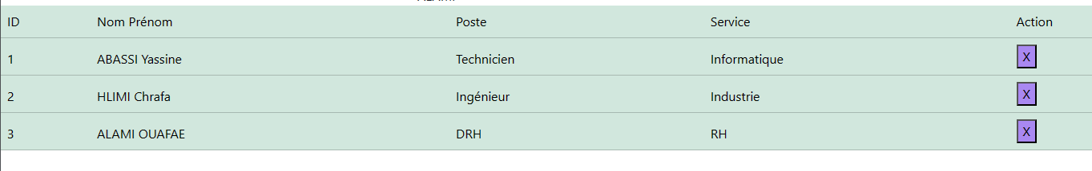

1. Ajouter à la composante précédente la méthode supprimé qui permet de supprimer un salarie par son id. (5 pts)
2. Créer un composant Salarié2.js permettant de saisir les informations d’un salarie dans une variable state (5 pts)

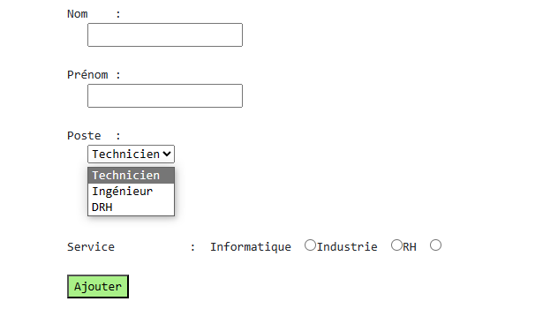

1. Créer la composante qui permettant d’effectuer la recherche par service sur les données stockés dans l’objet state. (5 pts)

Exemple :

